KAUÇUK KÜRE
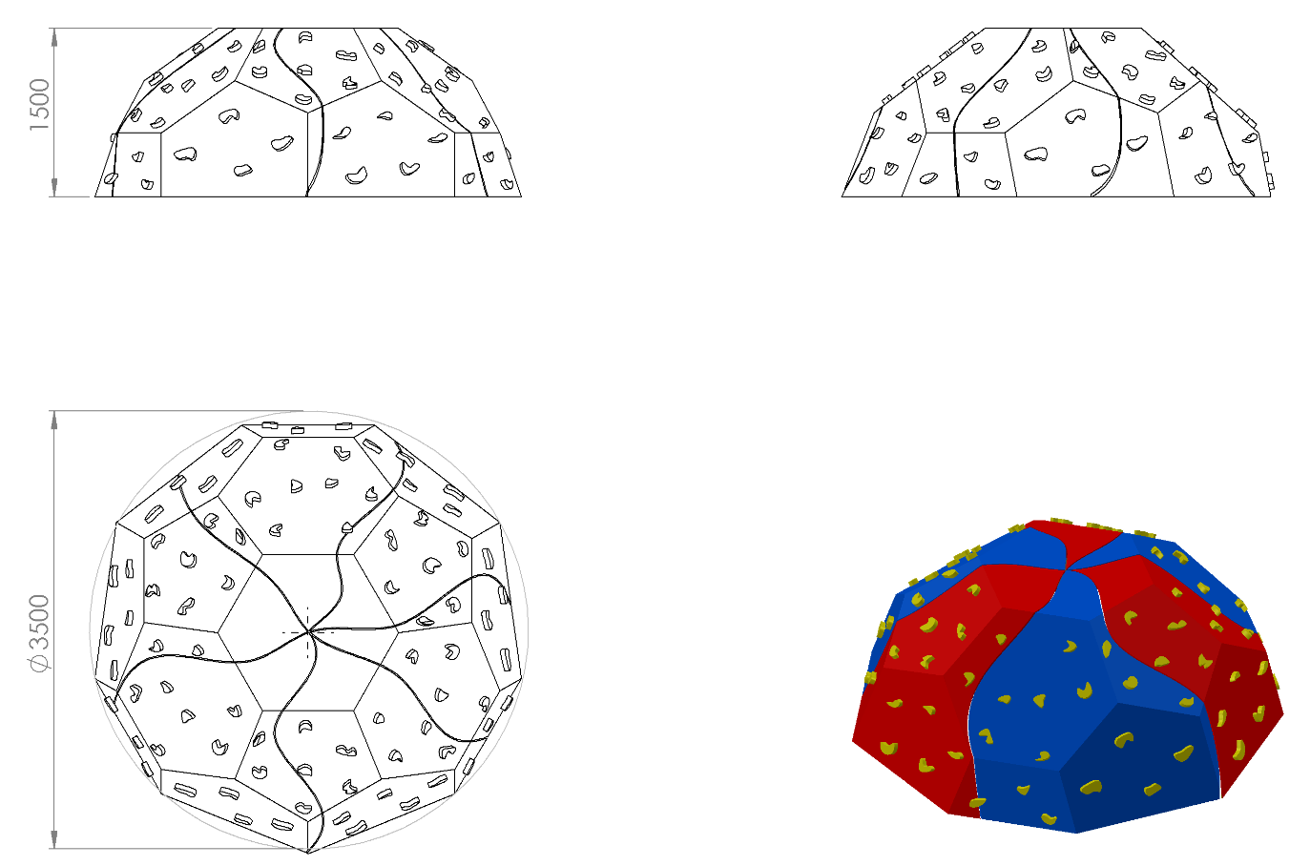
Kauçuk küre oyun elemanı Ø3500 x 1500 mm ölçülerinde yarım küre şeklinde üretilecektir. Oyun elemanının konstrüksiyonu 2 mm kalınlığında lazer kesim sac malzemeden kaynak yöntemi ile birleştirilecek zeminden 40 x 40 x 2 mm profiller ile çerçeve oluşturulacak ve zeminden desteklenerek mukavemeti arttırılacaktır. Sac bölümün tamamı 2 renkli olarak dökme kauçuk ile elle kaplanacak olup duvar tırmanma aparatları monte edilecektir.
TIRMANMA DUVAR TUTAMAĞI
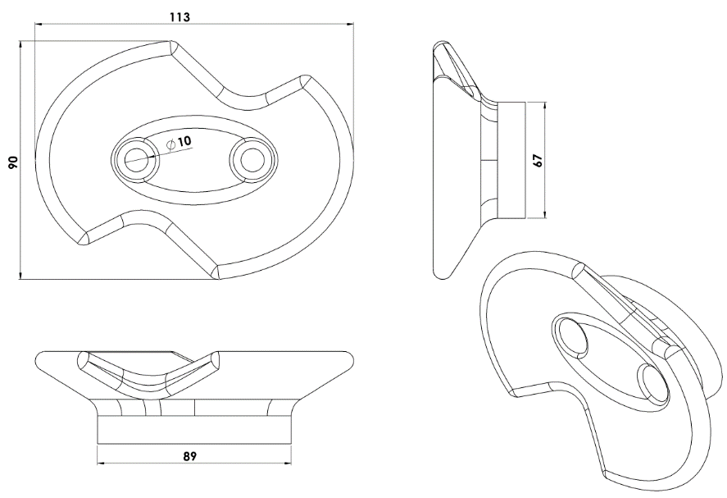
Oyun elemanı tepe yamacında çocukların elleriyle rahatça tutabilip ayaklarını basabilecekleri 1. sınıf polietilen malzemeden şişirme yöntemi ile üretilen renkli aparatlar yardımıyla tırmanabilecekleri şekilde dizayn edilecektir. Oyun elemanının bağlantısı galvaniz cıvatalar ile gerçekleşecektir. Oyun elemanı teknik resme uygun olarak üretilecektir.
DÖKME KAUÇUK GRANÜLLÜ ESNEK ZEMİN DÖŞEMESİ (SBR+EPDM)

ÜRÜN TANIMI
Uygulama yapılacak alan kuru, rutubetsiz ve temiz olduğu kontrol edilerek, inceltilmiş poliüretan asıllı bağlayıcı ile astarlanır. %100 geri dönüşümden kazanılmış 1-4 mm kalibre siyah renkli SBR kauçuk granüller %18 oranlı antikanserojen poliüretan asıllı bağlayıcılarla karıştırılarak elle kaplanmaya hazır hale getirilmiş zemine 2 mm kalınlıkta serilir, bu kat döşemelerin reaksiyonunu tamamlaması için gerekli süre beklenir. Reaksiyon süresi bağlayıcı ile kauçuk granüllerin karıştırılmasından itibaren 24 saattir. Reaksiyon süresi tamamlandıktan sonra 2.Kat 1.00-3.00 mm veya 1.00- 3.50 mm kalibreli EPDM Kauçuk Granüller %20 oranlı Anti kanserojen poliüretan asıllı bağlayıcı ile karıştırılarak elle 1.kat üzerine 3 mm kalınlıkta döşenir böylece zemin üzeri 5 mm kalınlıkta dökme kauçuk granüllü esnek zemin oluşturulur.

BETON ZEMİNE MONTAJ DETAYLARI
Montaj yapılacak olan alanın betonu terazili bir biçimde atılmış olması gerekmektedir. Alt taşıyıcı gövdeye betona montaj için kulaklar kaynak yöntemiyle birleştirilmiş olacaktır. Ayaklar teraziye alındıktan sonra tabla/flanşta bulunan delikler yardımıyla zemine montajı çelik/kimyasal dübel ve 10 x 100 mm flanşlı trifon vida ile montaj edilecektir.

